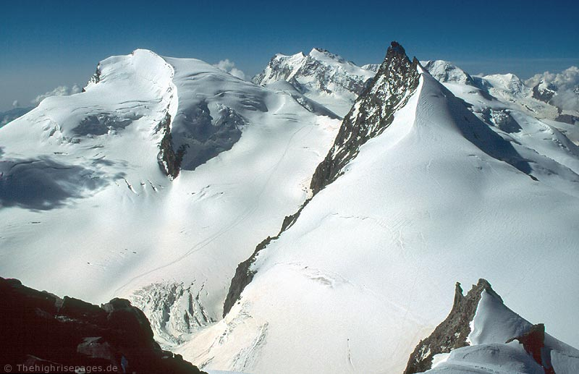
Allalin, ein einfacher
Viertausender

Am 11.September 2010 geht’s hoch hinauf, nämlich auf 4027,4m. Mit einem Bergführer erklimmen wir in rund zwei Stunden gemeinsam einen einfachen Viertausender. Vielleicht deine Erstbesteigung eines so hohen Berges?

Besammlung: 06.45 Uhr beim Restaurant Staldbach in Visp.
Wer mit den öffentlichen Verkehrsmitteln anreisen möchte, trifft uns um 07.25Uhr in Saas Fee (06.36 ab Visp) bei der Bushaltestelle.

Gemeinsam fahren wir hoch aufs Mittelallalin und dann heisst es anseilen und losmarschieren.

Material:
- steigeisenfeste Wander- oder Bergschuhe
- Steigeisen
- Klettergurt

- Handschuhe und Mütze
- Windjacke
- Windstopper oder Fleece
- Pickel falls vorhanden, ansonsten ein Skistock

- Halbtaxabo, blauer Einheimischer - Ausweis,
- Rucksack mit genügend Verpflegung
- Riegel oder Traubenzucker in Griffnähe
- Fotoapparat
- Sonnenbrille
- Sonnencreme mit hohem Schutzfaktor
- Lippencreme

Wer keinen Klettergurt oder keine Steigeisen besitzt, kann diese in einem Sportgeschäft oder bei mir mieten.

Anmeldung bis am 4. September bei: Bittel Vroni, Wildi , 3930 Visp, 079 259 44 36 oder
v.bittel@gmx.ch bitte Treffpunkt (Staldbach oder Saas-Fee) und Telefonnummer angeben.

Bei zweifelhafter Witterung geben die Nummern 079 259 44 36 oder 079 213 63 52 ab 05.30 Uhr
Auskunft.

Kosten: 50.- Fr. für den Bergführer, die Transportkosten gehen zu Lasten der Teilnehmer.

Wir freuen uns auf viele motivierte Bergsteiger!

